# 9文件及查找

本章内容

9.1文件的基本概念

9.2顺序文件

9.3索引文件

9.4b-树与b+树

9.5散列hash文件

## 9.1文件的基本概念

### 9.1.1名次术语

属性：描述一个客体某一方面特征的数据信息

记录：反应一个客体数据信息的集合

文件：具有相同属性定义的记录的集合

关键字：区分不同记录的属性或属性组

### 9.1.2文件的逻辑结构

记录呈现在用户眼前的排列的先后次序关系（线性结构）

### 9.1.3文件的物理结构

文件在存储介质上的组织方式

连续组织方式（顺序组织方式）

链式组织方式

索引组织方式

随机组织方式（散列组织方式）

### 9.1.4文件的基本操作

查找

在文件中确定某个特定记录存在与否的过程

结论：查找成功，给出被查到记录的位置，查找失败，给出相应信息

插入

删除

修改

排序：使记录按关键字值有序排列的过程

## 9.2顺序文件

### 9.2.1顺序文件的基本概念

顺序文件：物理结构中记录排序的先后次序与在逻辑结构中记录排序的先后次序一致的文件称为顺序文件

排序顺序文件：记录的排序按关键字值有序的排序文件，否则称为一般顺序文件（逻辑上划分）

连续顺序文件：在存储介质上采用连续组织方式的顺序文件（物理上划分）

链接顺序文件：采用链接组织方式的顺序文件（物理上划分）

排序连续顺序文件；若排序顺序文件在存储介质上采用连续组织方式

### 9.2.2连续顺序文件的查找

#### （1）顺序查找法

查找思想：从文件的第一个记录开始，将用户给出的关键字值与当前被查找记录的关键字值进行比较，若匹配，则查找成功，给出被查到的记录在文件中的位置，查找结束。若所有n个记录的关键字值都已比较，不存在与用户要查的关键字值匹配的记录，则查找失败，给出信息0

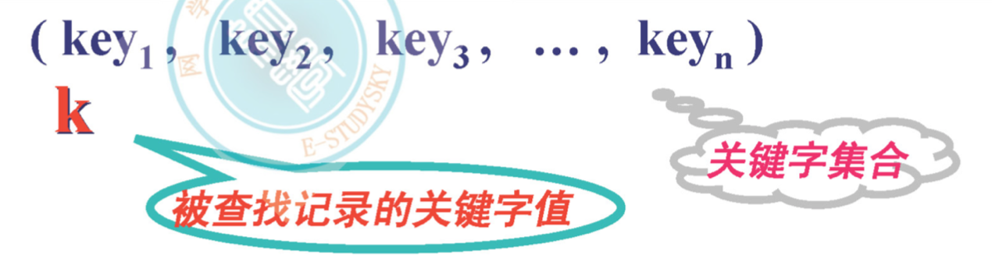

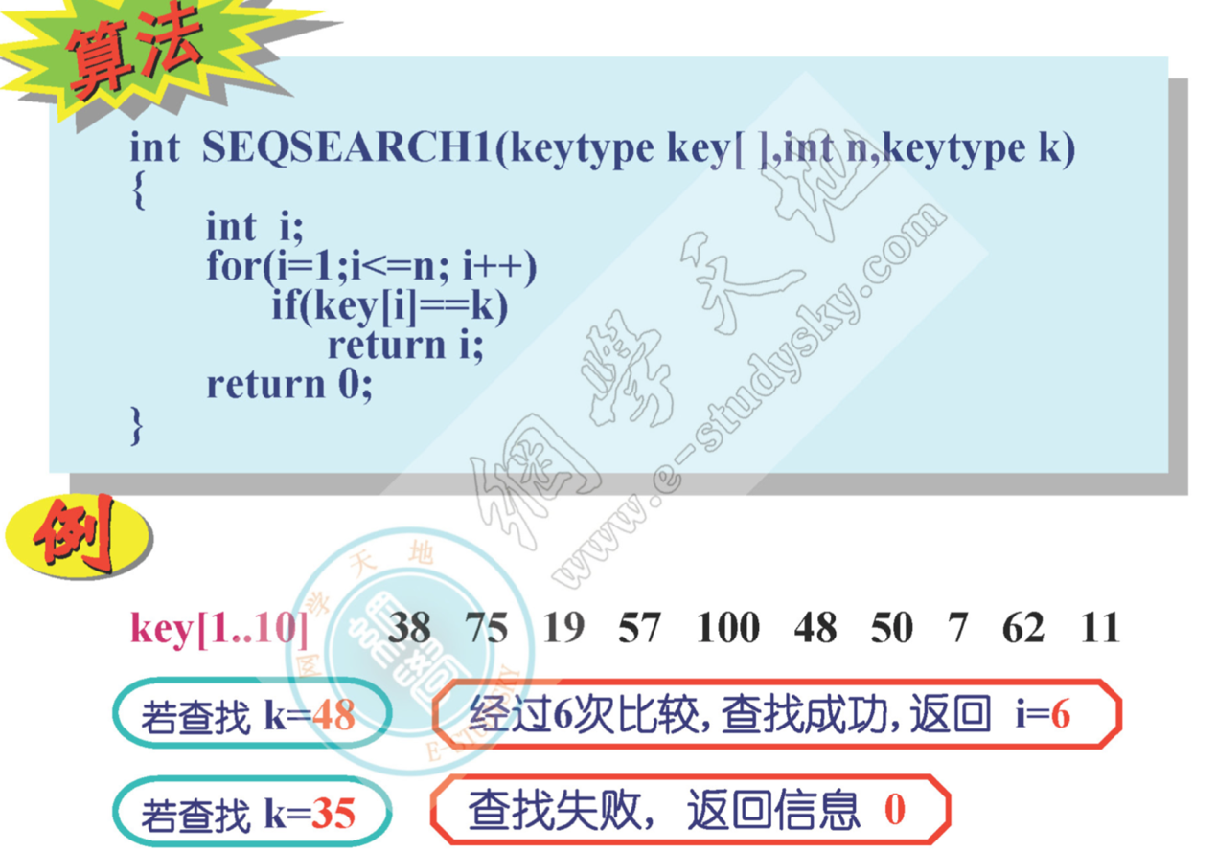

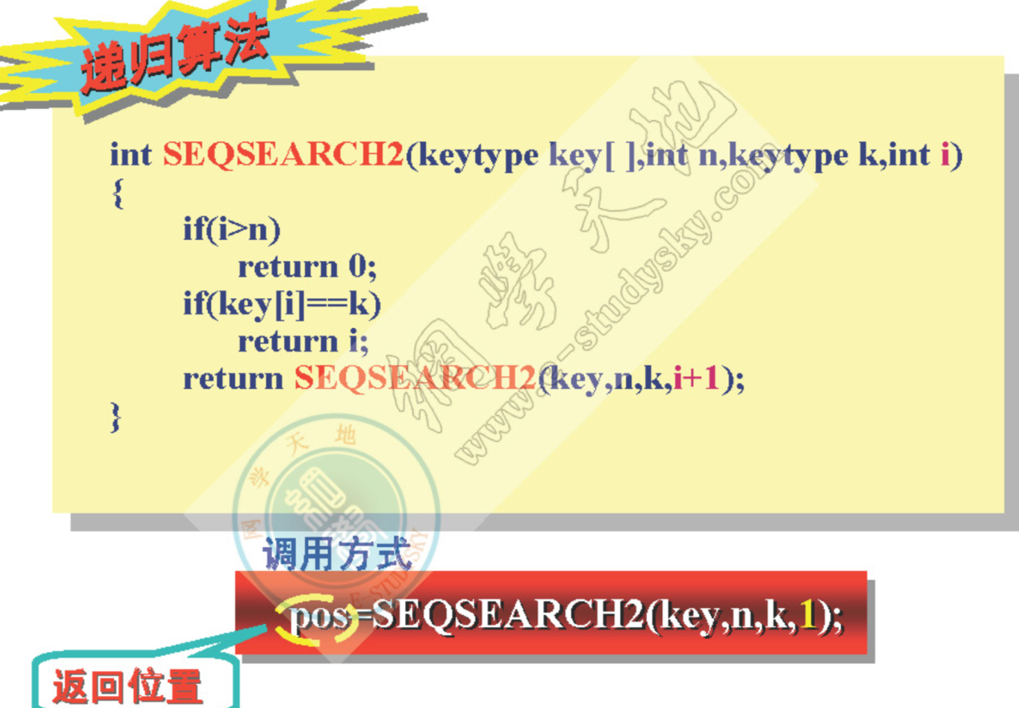

查找效率如何

平均查找长度ASL(Average Search Length)

确定一个记录在文件中的位置所需要进行的关键字值的比较次数的期望值（平均值）

对于具有n个记录的文件，有 $ASL=\sum_{i=1}^{n}{p_{i}}c_{i}$

其中 $p_{i}$ 为查找第i个记录的概率， $c_{i}$ 为查找第i个记录所进行的关键字的比较次数

结论

对于具有n个记录的顺序文件，若查找概率相等则有 $ASL=\sum_{i=1}^{n}{p_{i}}c_{i}=\frac{1}{n}\sum_{i=1}^{n}{i=\frac{n+1}{2}}$

时间算法复杂度o(n)

优点：

查找原理过程简单

对于被查找对象的排列次数没有限制

缺点：查找时间效率低

#### （2）排列连续顺序文件的折半查找（二分查找，对半查找）

查找思想：

* 将要查找的关键字值域当前查找范围内位置居中的记录的关键字的值进行比较，若匹配，查找成功，给出被查到记录在文件中的位置，查找结束
* 若要查找的关键字值小于位置居中的记录的关键字值，则到当前查找范围的前半部分重复上述查找过程，否则，到当前查找范围的后半部分，重复上述查找过程，知道查找成功或者失败
* 若查找失败，给出信息0

几个变量

N：排序连续顺序文件中记录的个数

Low当前查找范围中第一个记录在文件中的位置，初值low=1

High：当前查找范围内最后那个记录在文件中的位置，初值high=n

Mid：当前查找范围内位置居中的那个记录在文件中的位置，mid=(low+high)/2

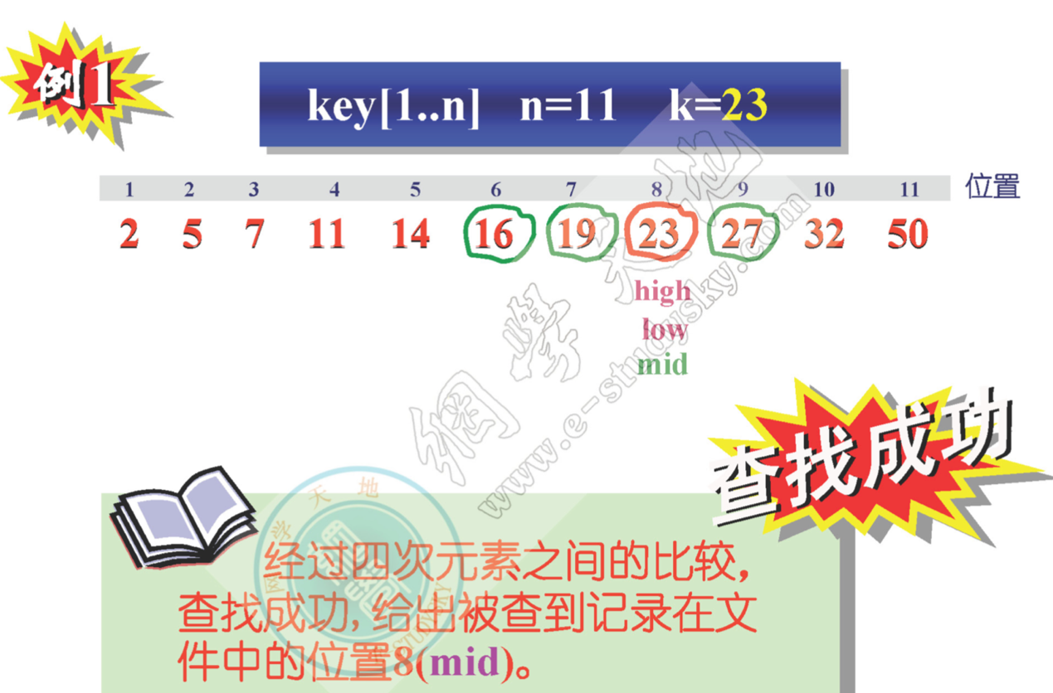

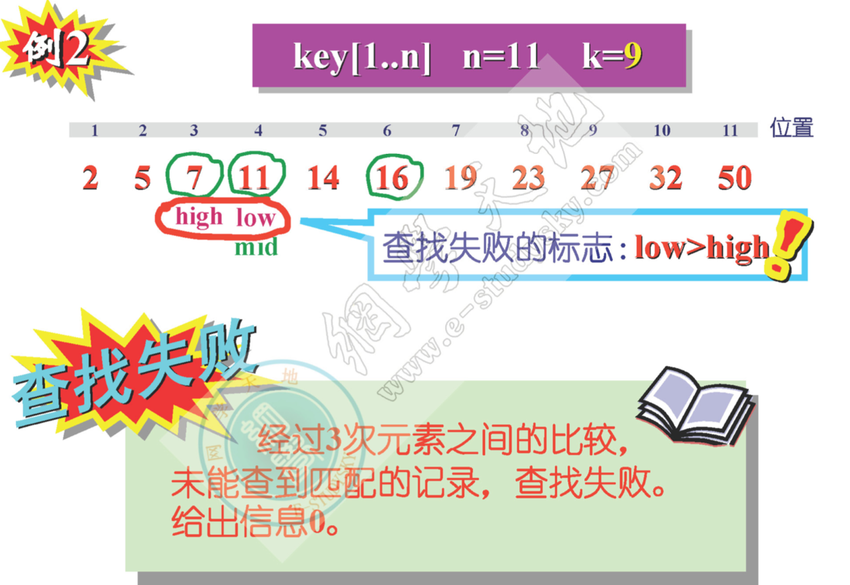

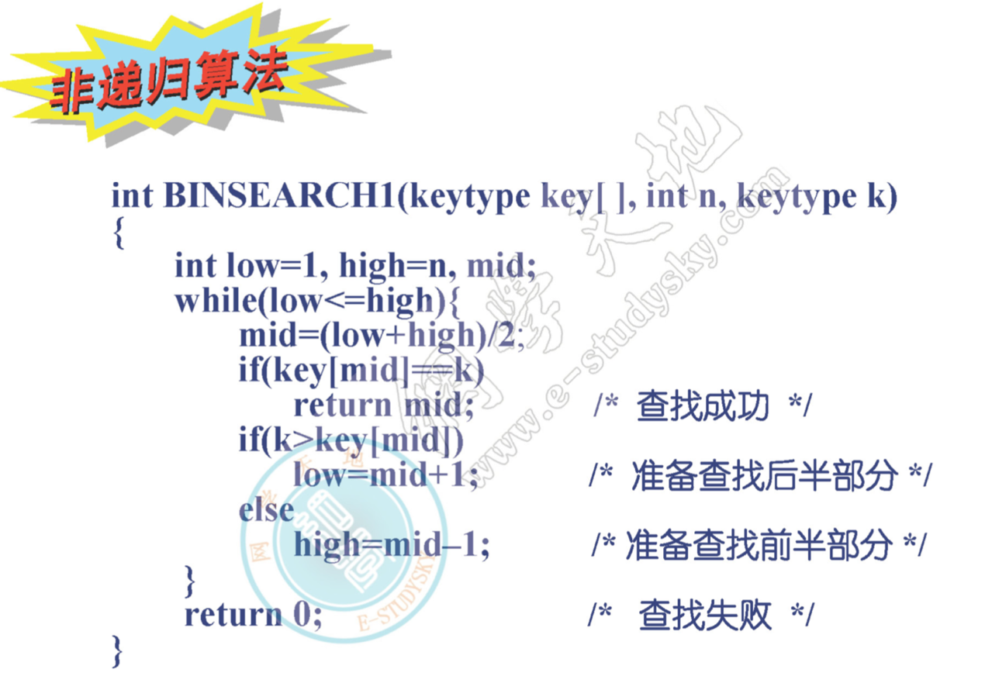

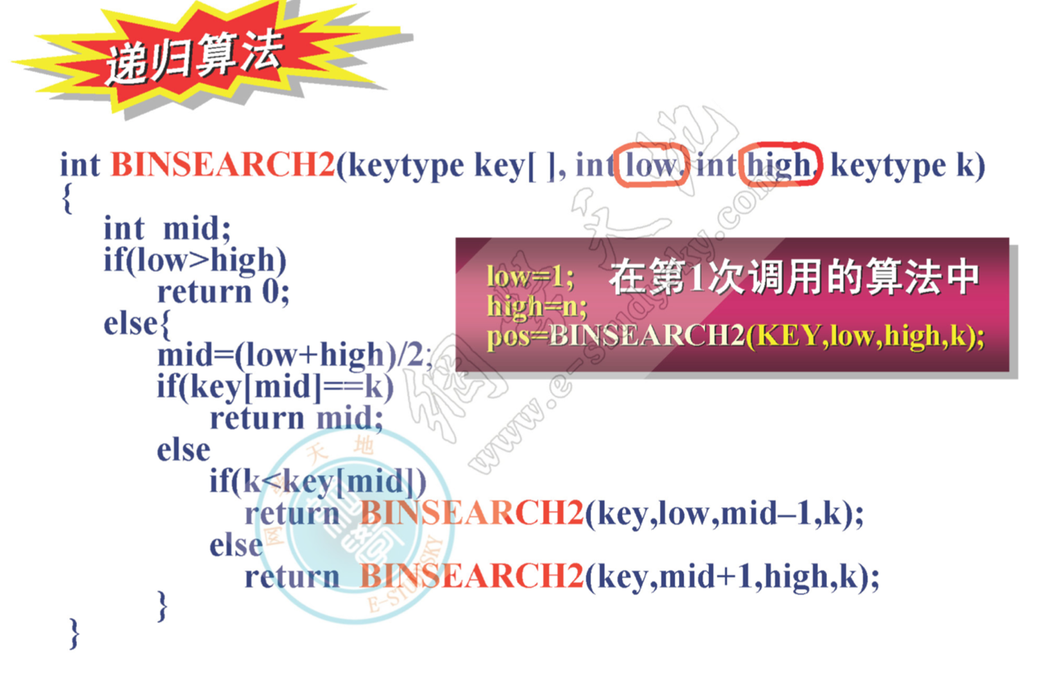

查找效率如何

若把当前查找范围内居中的记录的位置作为根结点，前半部分和后半部分的记录的位置分别构成根结点的左子树和右子树，则由此得到一颗称为判定树的二叉树，利用它来描述折半查找的过程

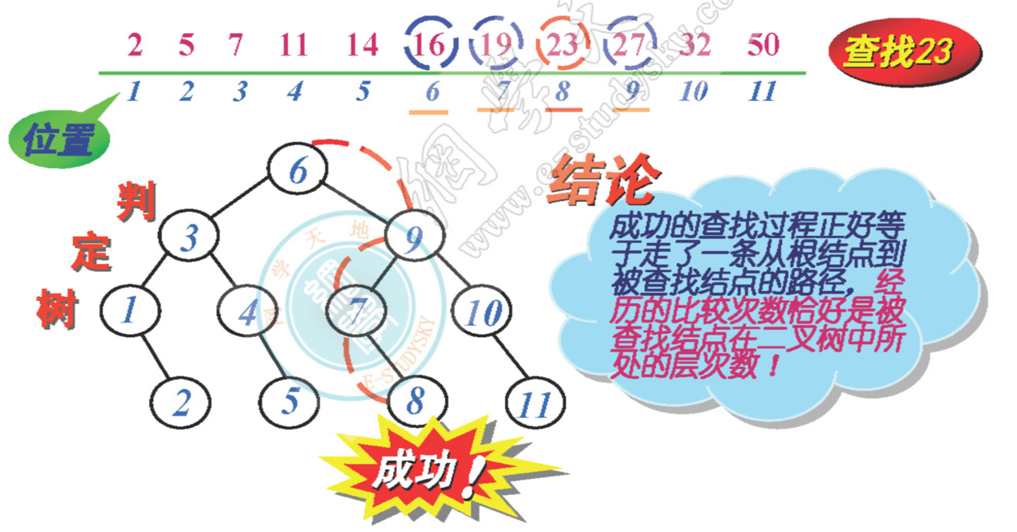

平均查找长度

对于具有n个记录的排序连续顺序文件，若查找概率相等，则有

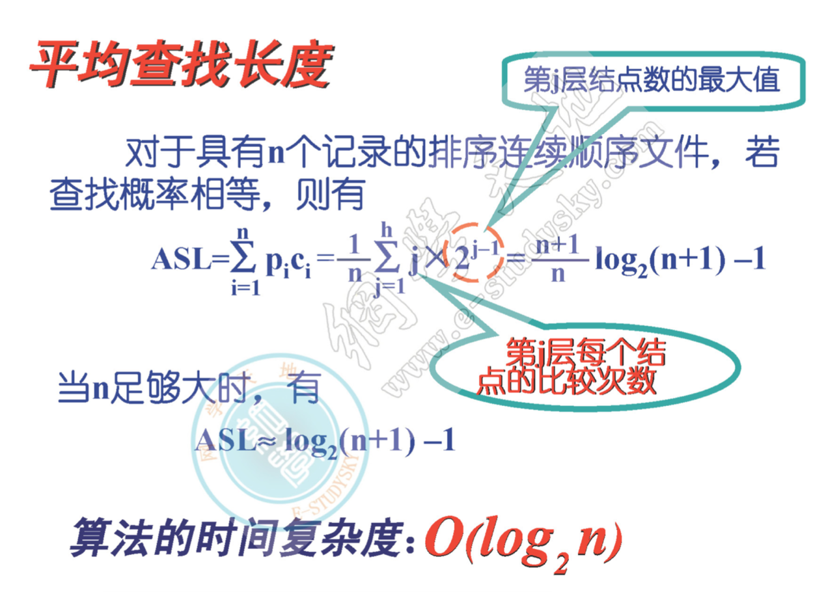

优点：查找原理过程简单，易于理解，查找时间效率高

缺点：要求文件记录按照关键字值有序排列，为了保持文件为排序顺序文件，在文件中插入和删除记录时需要移动大量的其他记录，对于文件，只适用于排序连续顺序文件

折半查找方法适用于一经建立就很少改动，而又经常需要查找的文件

思考：在线性表中采用折半查找方法查找元素时，该线性表应该满足什么条件？

数据有序排列

必须菜哟个顺序存储结构

### 9.2.3链接顺序文件的查找

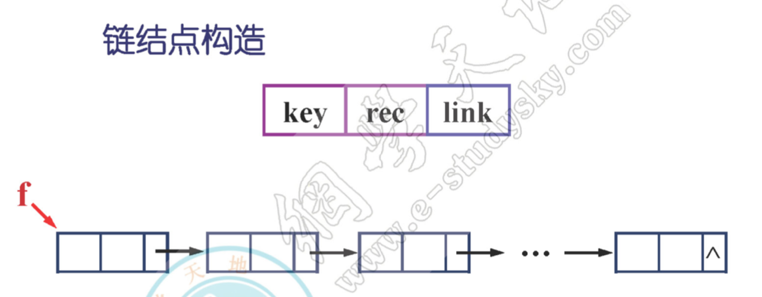

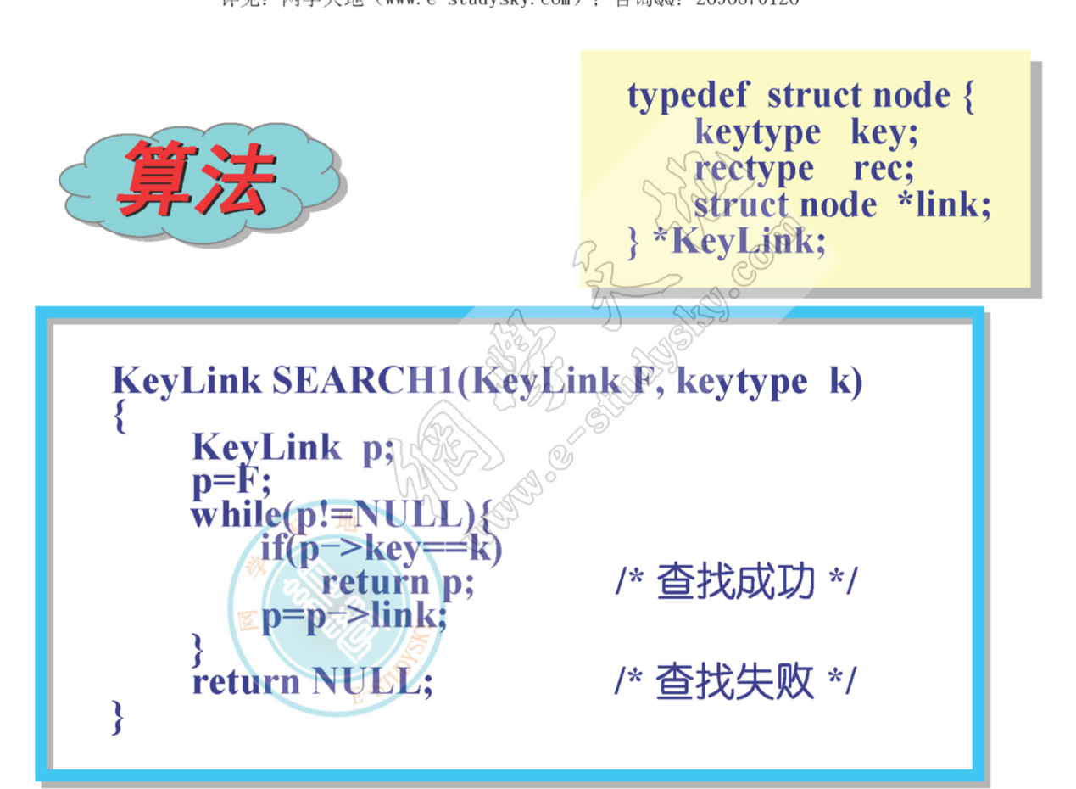

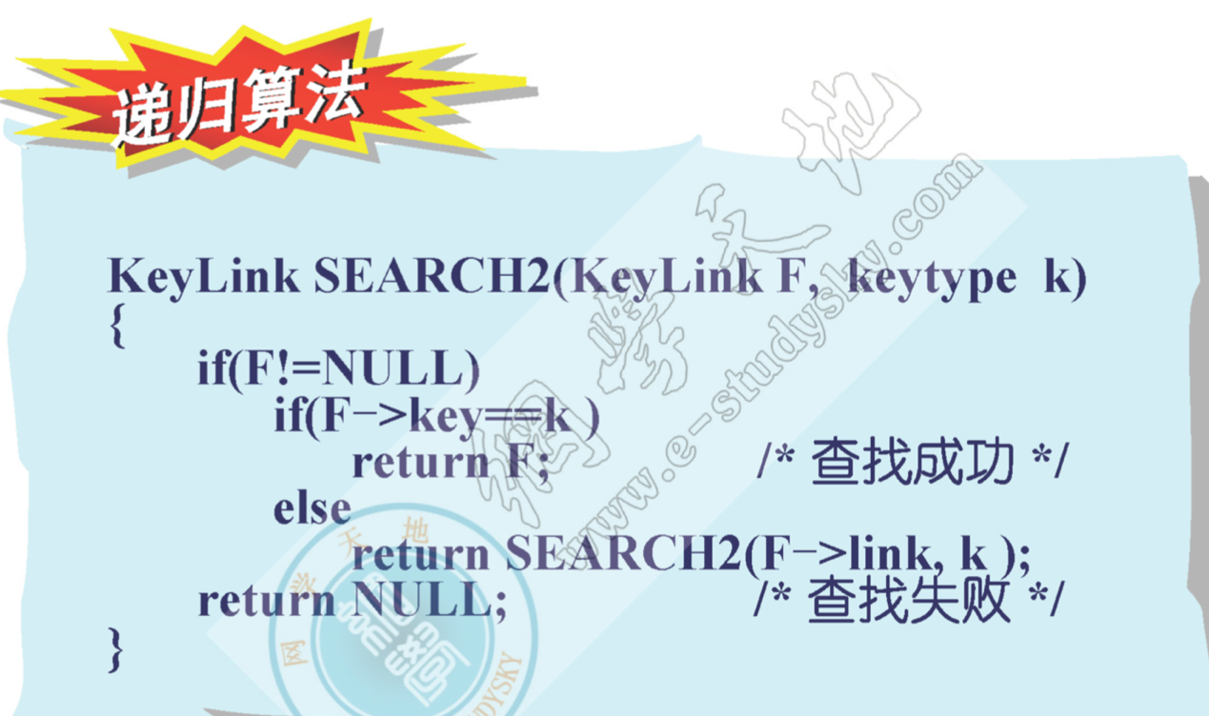

## 9.3索引文件

### 9.3.1索引文件的基本概念

1索引：记录关键字值与记录的存储位置之间的对应关系

2索引文件：由基本数据与索引表两部分组成的数据文件

3索引表特点：

索引表是由系统自动产生的

索引表中表项按照关键字值有序排列

### 9.3.2稠密索引文件

特点：文件的基本数据中的每一个记录在索引表中都占有一项

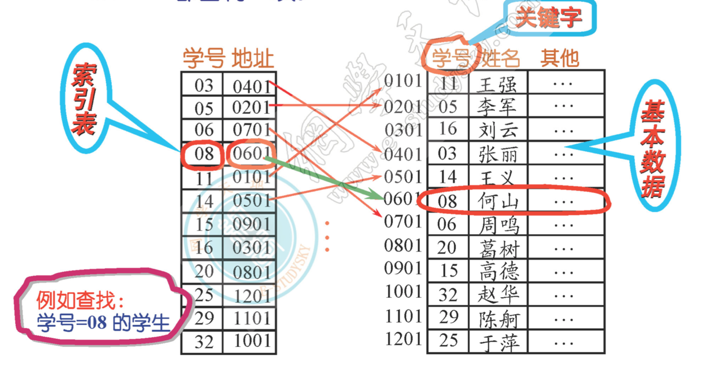

结论：在稠密索引文件中查找一个记录存在与否的过程是直接查找索引表

### 9.3.3非稠密索引分块文件

特点：将文件的基本数据中记录分成若干快，块与块之间记录按关键字值有序，块内记录是否按关键字值有序无所谓，索引表中为每一块建立一项

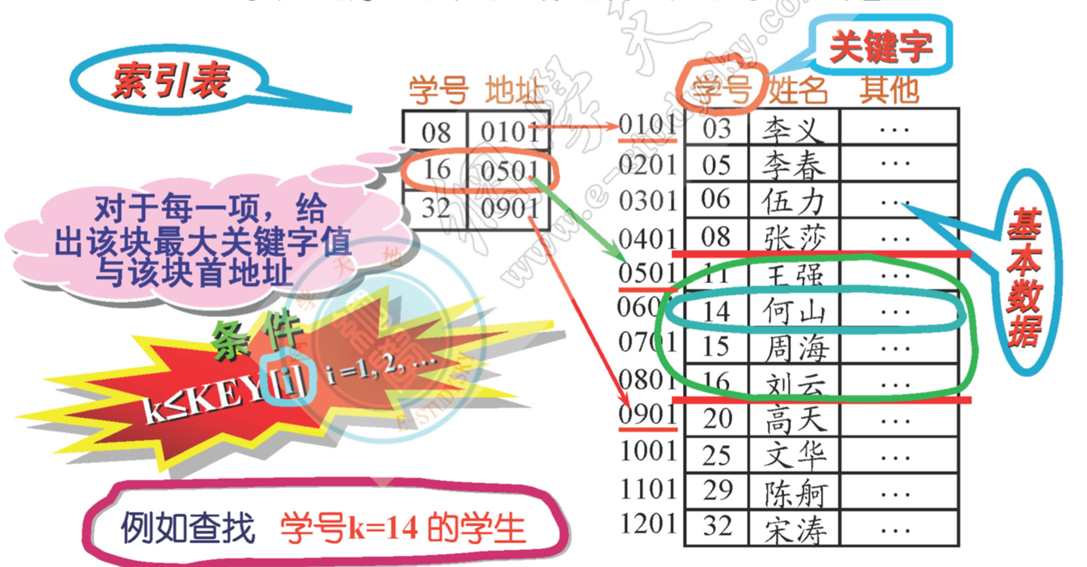

结论：

非稠密索引（分块）文件中查找一个记录存在与否的过程是：先查找索引表（确定被查找记录所在块），然后在相应块中查找被查记录存在与否

9.3.4多级索引文件

当索引文件的索引本身非常庞大时，可以把索引分块，建立索引的索引，形成树形结构的多级索引，如：二叉排序树多级索引结构，多分树索引结构

## 9.4B- 树B+树

### 9.4.1B- 树

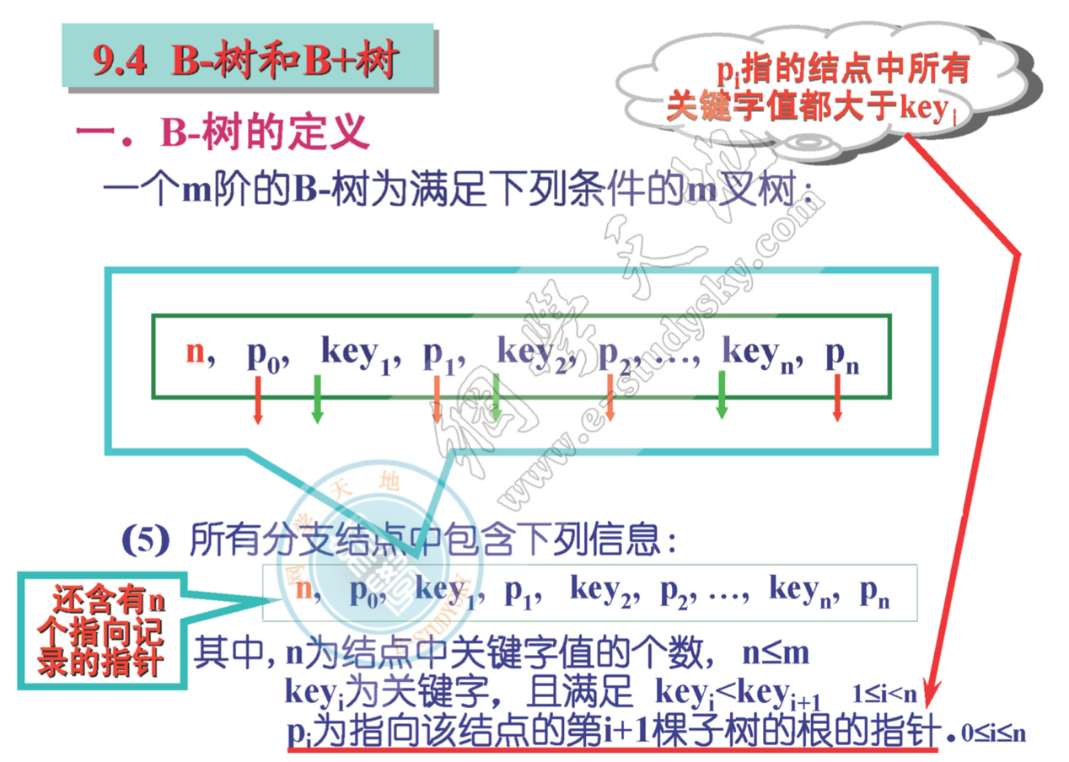

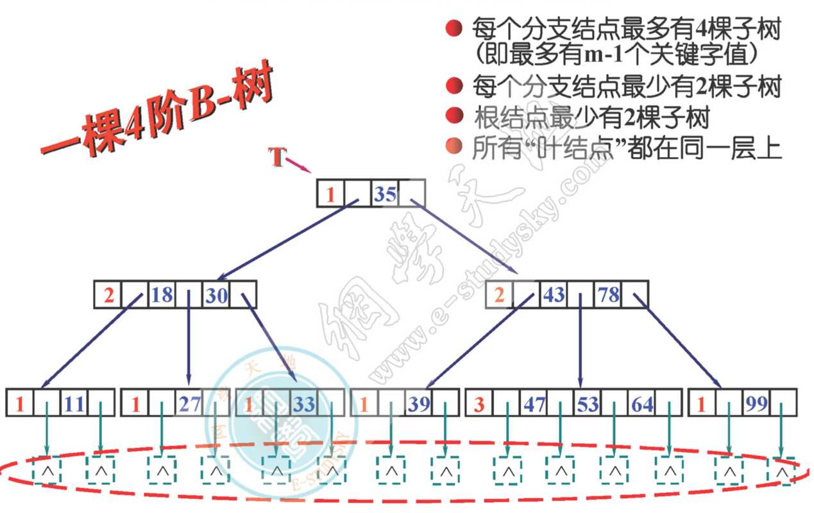

### 9.4.2B- 树的查找

类似于二叉排序树的查找

首先将给定的关键字k在B- 树的根结点的关键字集合中 采用顺序查找法或者折半查找法进行查找，若有k=keyi，则查找成功，根据相应的指针取得记录，否则，若k<keyi，则在指针pi-1所指的结点中重复上述查找过程，知道在某节点中查找成功，或者有pi-1=null，查找失败

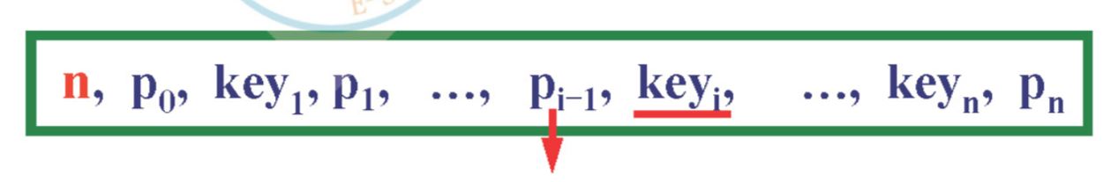

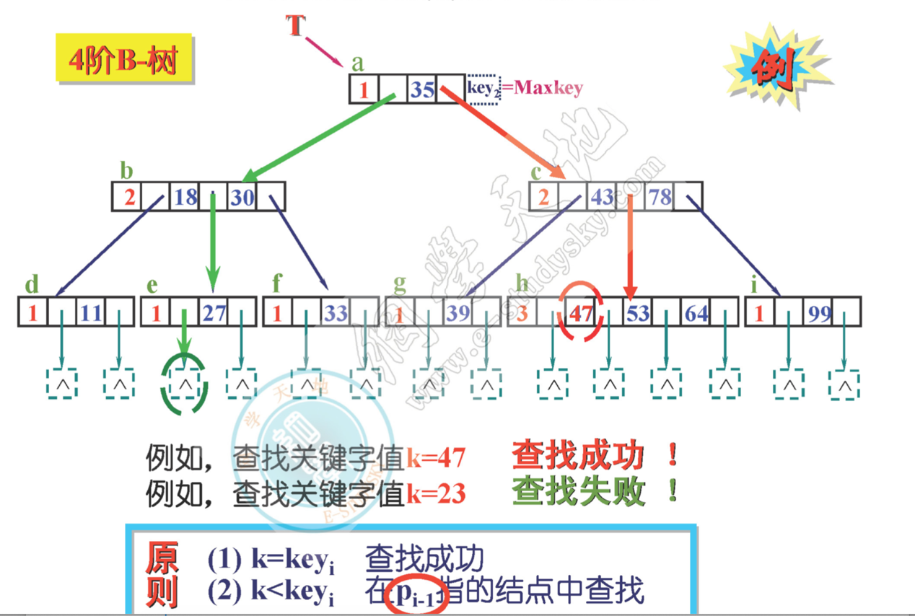

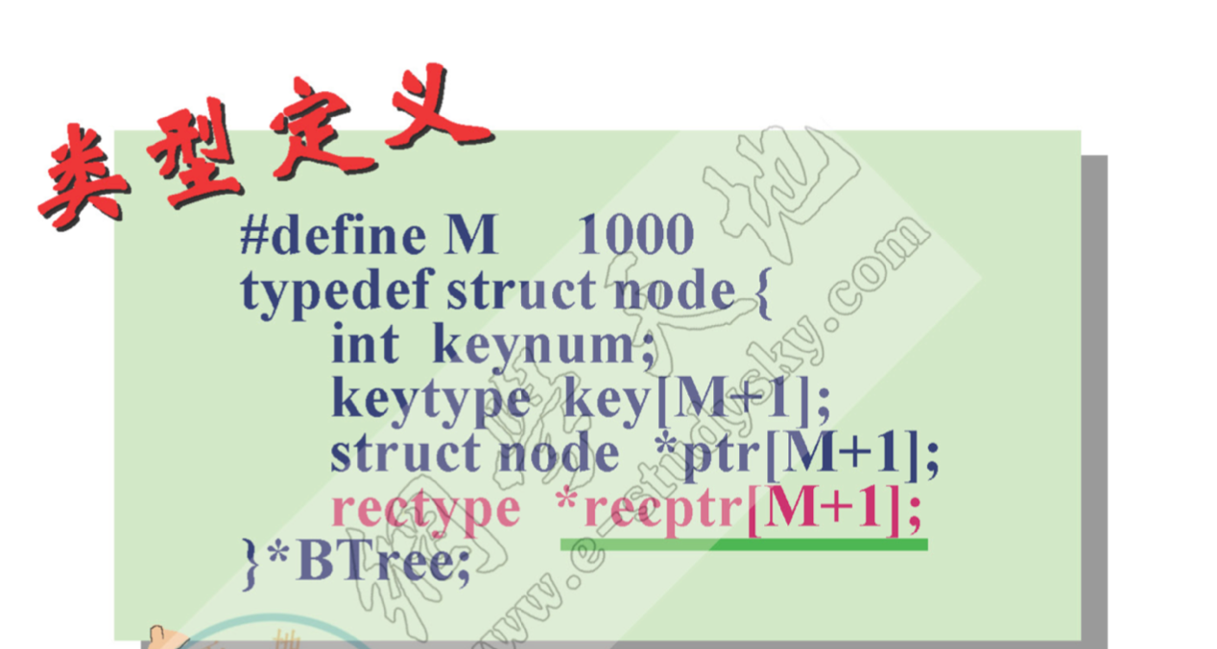

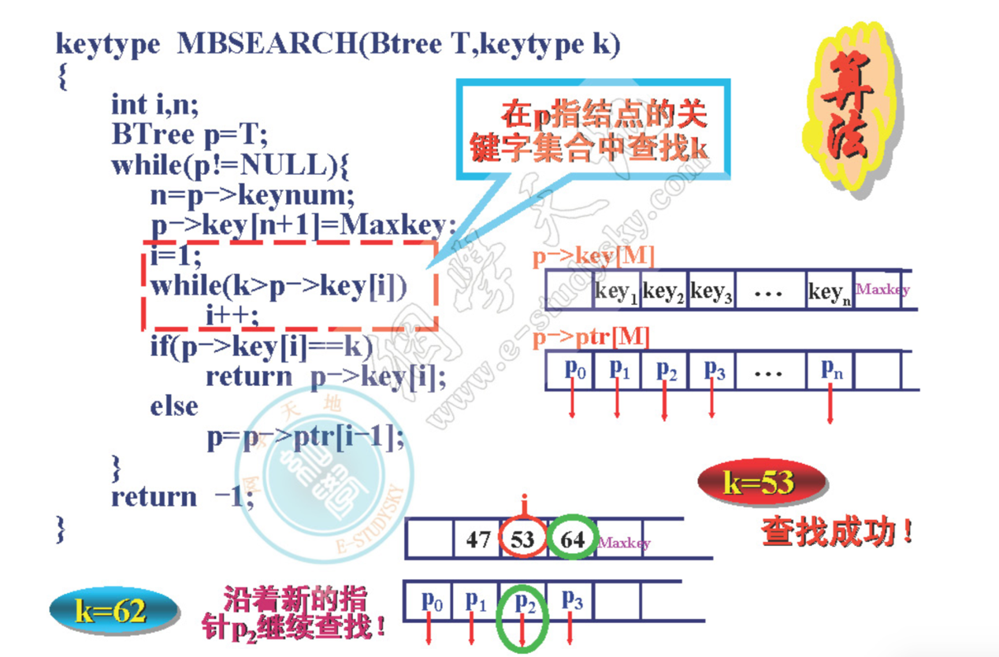

### 9.4.3B- 树的插入

B- 树的生成从空树开始，即逐个在叶节点中插入结点（关键字）而得到

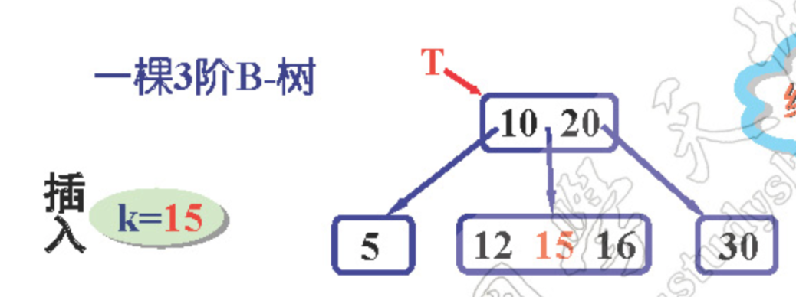

一颗m阶B- 树的结点中最多有m-1个关键字值

结点分裂的基本思想

若将k插入到某结点后使得该结点中关键字值数目超过m-1时，则要以该结点位置居中的那个关键字值为界将结点一分为二，产生一个新结点，并把位置居中的那个关键字值插入到双亲结点中；如双亲结点也出现上述情况，则需要再次进行分裂。最坏情况下，需要一支分裂到根结点，以至于使得B- 树的深度加1

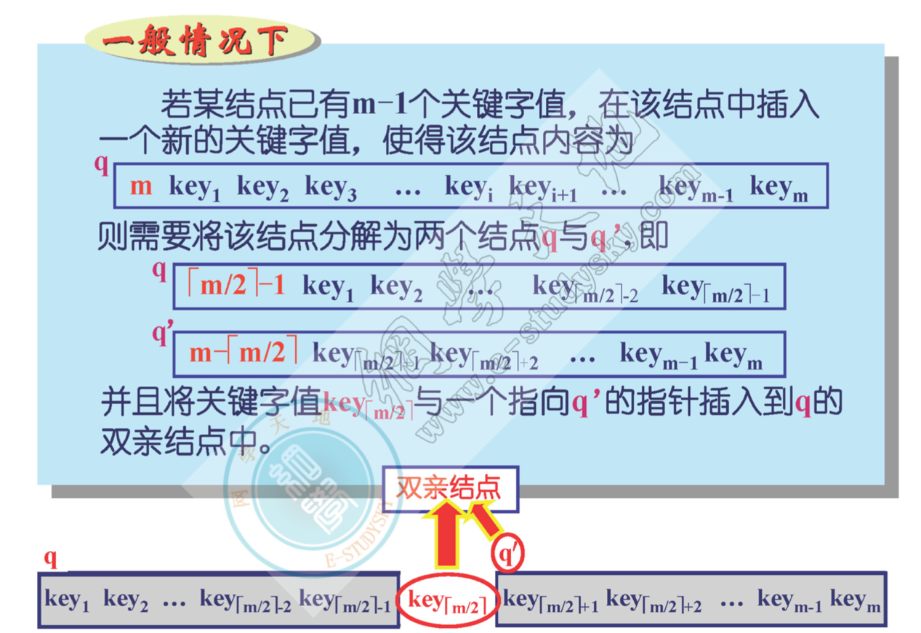

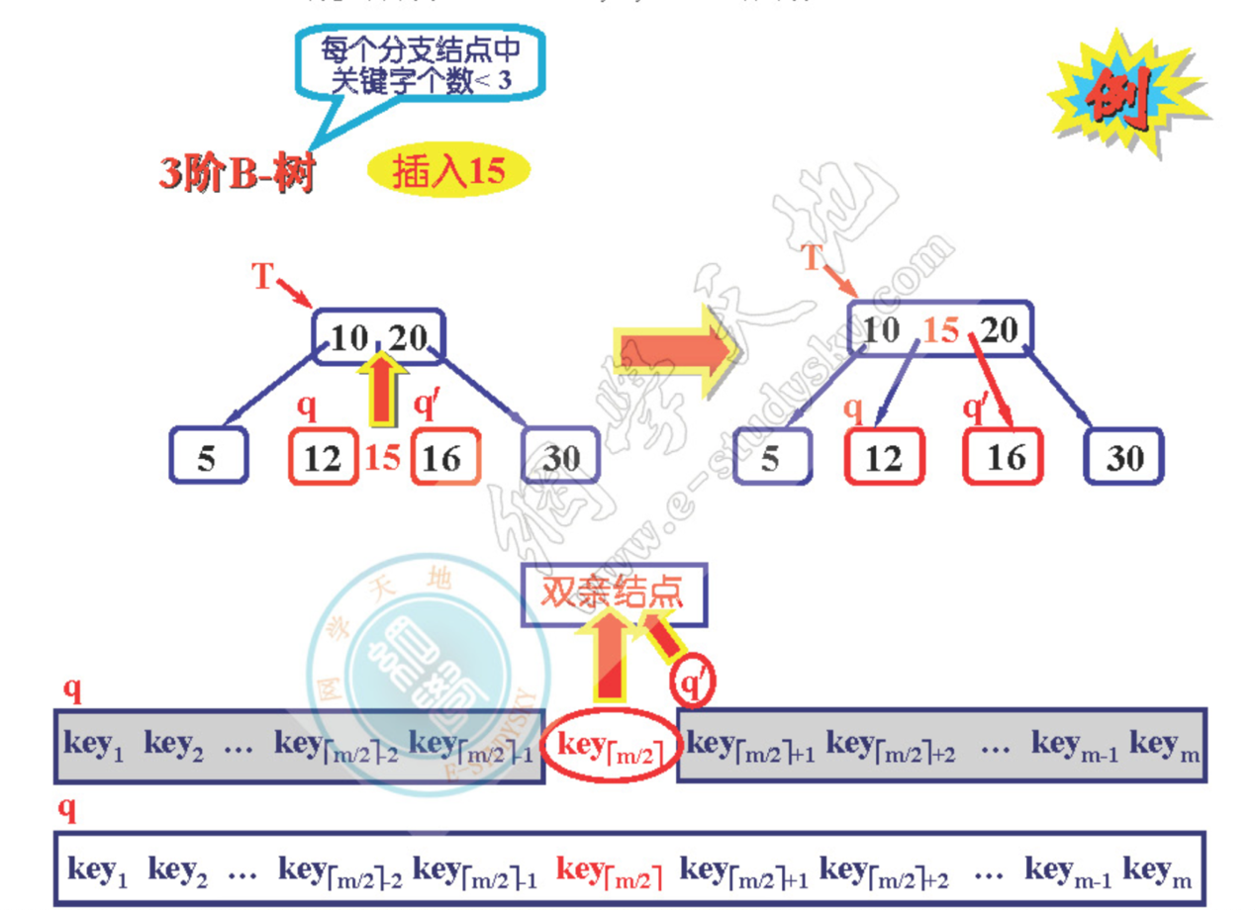

练习：请画出依次插入关键字序列（5,6,9,13,8,1,12,4,3,10）中各关键字值以后的4阶B- 树

原则

* 4阶B- 树的每个分支结点中关键字个数不能超过3
* 生成B- 树从空树开始，即逐个在叶节点中插入结点关键字而得到
* 每次在最下面一层的某个分支结点中添加一个关键字；若添加后该分支结点中关键字个数不超过3，则本次插入成功，否则，进行结点分裂

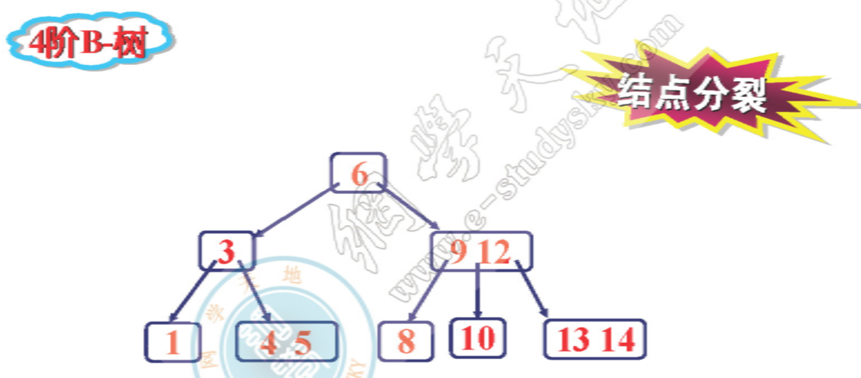

### 9.4.4B+树的定义

* 一个m阶的B+树为满足下列条件的m叉树
* 每个分支结点最多有m棵子树
* 除根结点外，每个分支结点最少[m/2]棵树
* 根结点最少有两颗子树（除非根为叶结点结点，此时B+树只有一个结点）
* 具有n棵子树的结点中一定有n个关键字
* 叶节点中存放记录的关键字以及指向记录的指针，或者数据分块后每块的最大关键字值及指向该块的指针，并且叶结点按关键字值的大小顺序链接成线性链表
* 所有分支结点可以看成是索引的索引，结点中仅包含它的各个孩子结点中最大（或最小）关键字值和指向孩子结点的指针

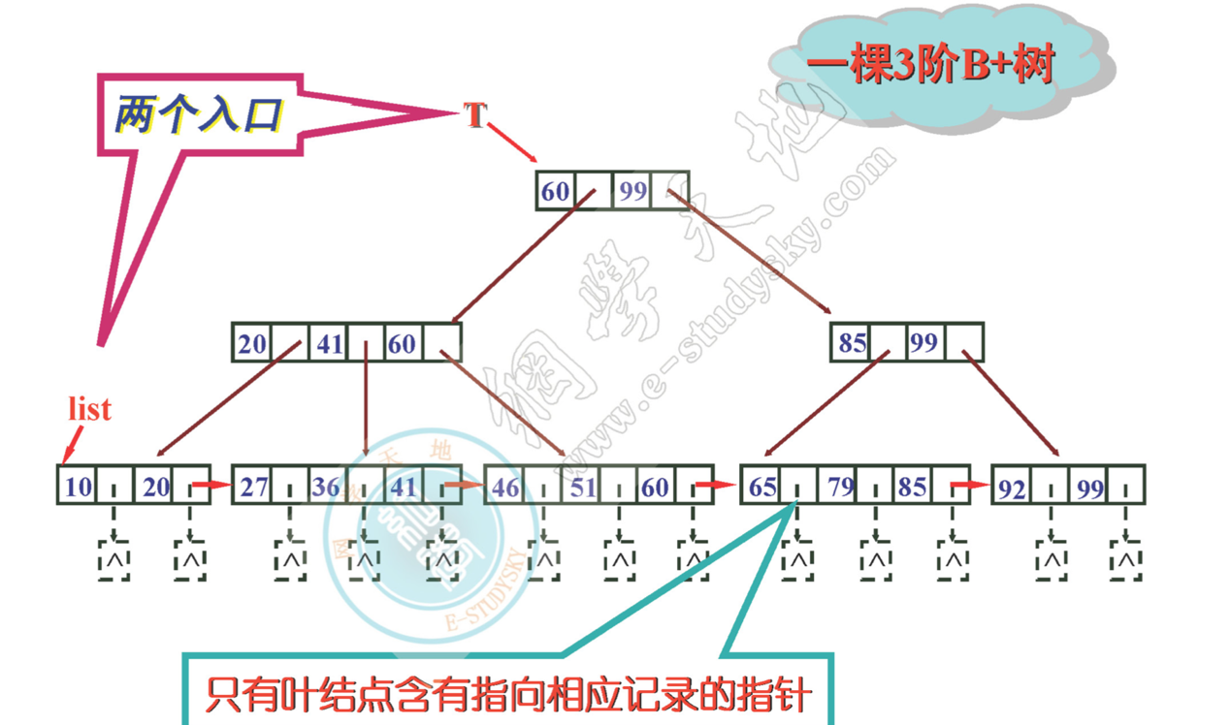

B-树和B+树区别（从结构上来看）

* B-树每个分支结点中包含该结点中关键字值的个数，B+树没有
* B-树的每个分支结点中含有指向关键字值对应记录的指针，而B+树只有叶结点有指向关键字值对应记录的指针
* B-树只有一个指向根结点的入口，而B+树的叶结点被链接成为一个不等长的链表，因此，B+树有两个入口，一个指向根结点，另一个指向最左边的叶结点，即最小关键字所在的叶结点

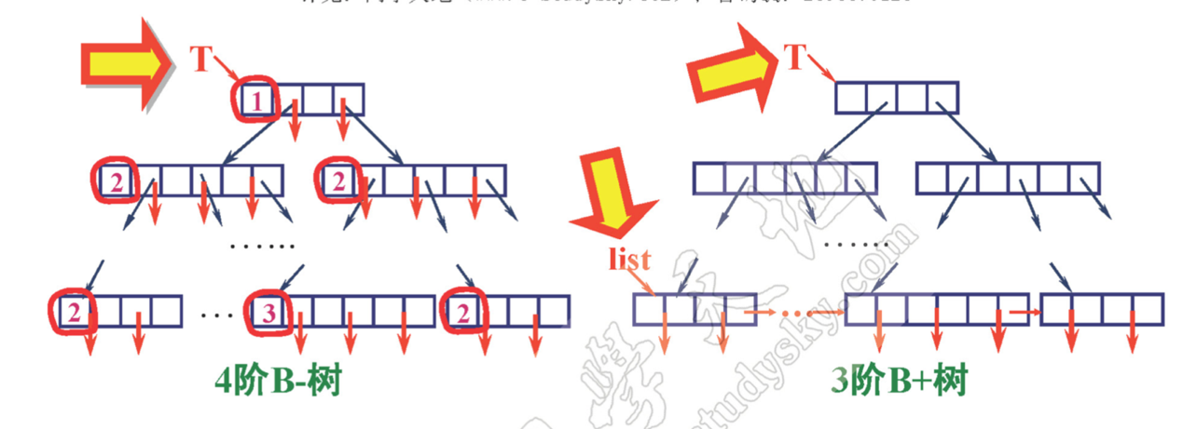

## 9.5散列（hash）文件

### 9.5.1散列文件的基本概念

顺序文件的顺序查找法和折半查找法，索引文件查找法以及B-树和B+树中进行的查找方法

基于关键字值比较的查找方法

查找的时间效率主要取决于查找过程中进行的比较次数

能否有一种不经过任何关键字值的比较或者经过很少次的关键字值的比较就能达到目的方法：有，需要建立记录的关键字与记录的存储位置之间的关系

（1）基本概念

A=H(k)

其中，k为记录的关键字，H(k)称为散列函数，或哈希hash函数，或杂凑函数，函数值A为k对应的记录在文件中位置

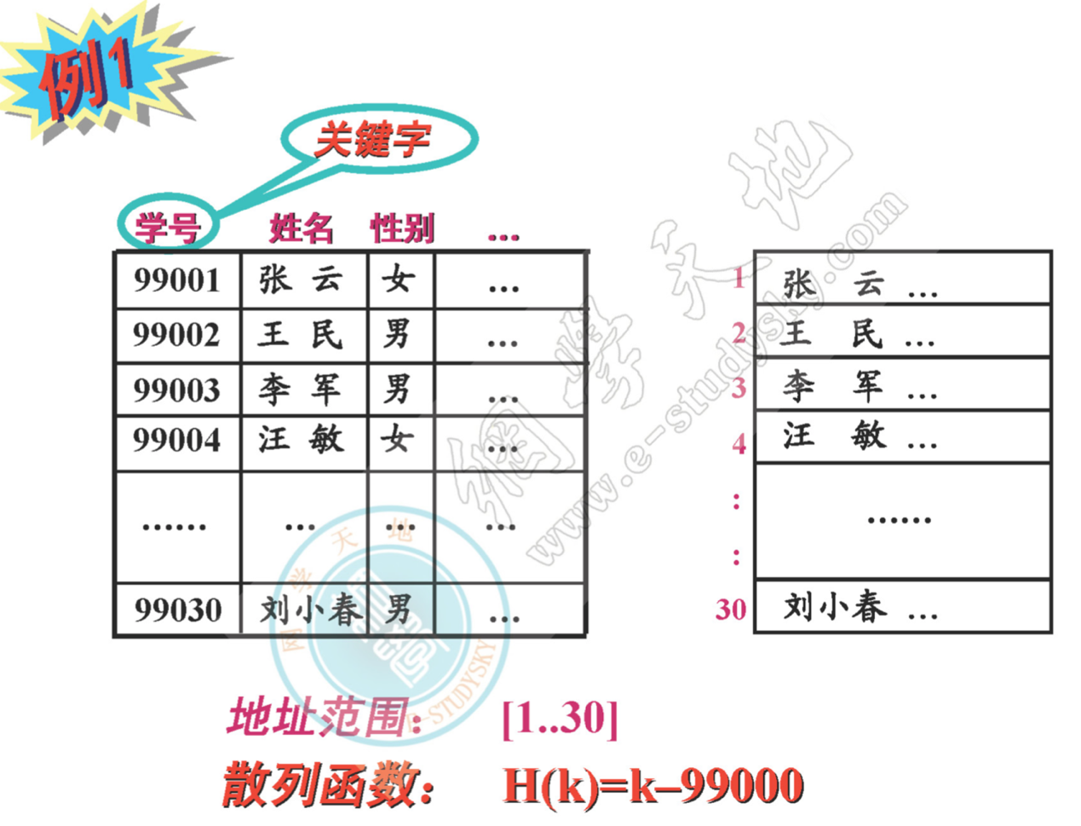

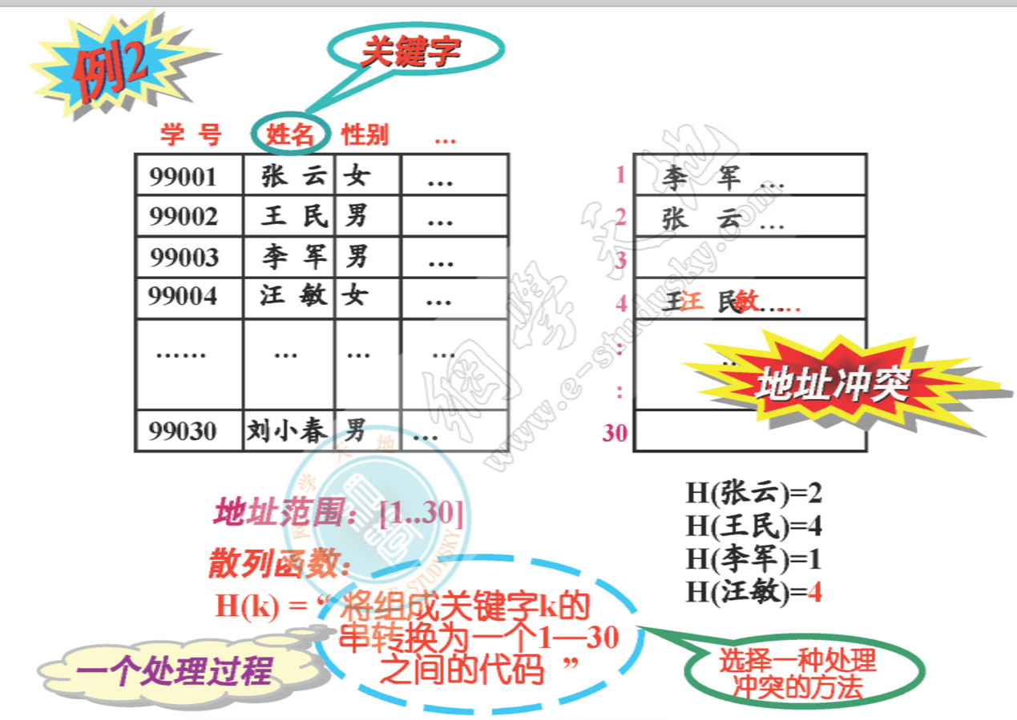

（2）散列冲突

对于不同的关键字ki与kj，经过散列得到相同的散列地址，即有H(Ki)=H(Kj)

（3）什么是散列文件

根据构造的散列函数与处理冲突的方法将一组关键字映射到一个有限的连续地址的集合上，并以关键字在该集合中的“象”作为记录的存储位置，按照这种方法组织起来文件称为散列文件或哈希文件，或杂凑文件；建立文件的过程称为哈希造表或者散列，得到的存储位置称为散列地址或者杂凑地址

### 9.5.2散列函数的构造

（1）原则

* 散列函数的定义域必须包括将要存储的全部关键字；若散列表允许有m个位置时，则函数的值域为[0..m-1]（地址空间）
* 利用散列函数计算出来的地址应能尽可能均匀分布在整个地址空间中
* 散列函数应该尽可能简单，应该在较短的时间内计算出结果

（2）建立散列文件的步骤

确定散列的地址空间（地址范围）

构造合适的散列函数

选择处理冲突的方法

（3）散列函数的构造方法

* 直接定址法：一般形式H(k)=ak+b
* 数字分析法
* 平方取中法
* 叠加法
* 基数转换法
* 除留余数法: H(k)=k mod p,其中，若m为地址范围大小（或称表长），则p可为小于等于m的素数，散列地址范围[0..m-1]

### 9.5.3冲突的处理方法

所谓处理冲突，是在发生冲突时，为冲突的元素找到另一个散列地址以存放该元素。如果找到的地址仍然发生冲突，则继续为发生冲突的这个元素寻找另一个地址，直到不再发生冲突

（1）开放地址法（闭散列方法）

在散列表的空地址向处理冲突开放。即当散列表未满时，处理冲突需要的下一个地址在该散列表中解决

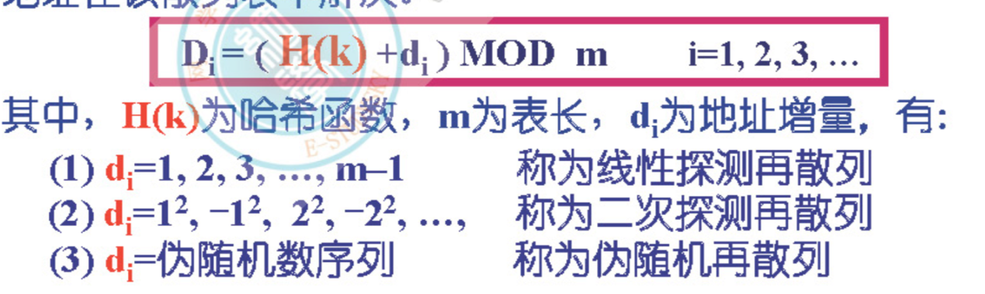

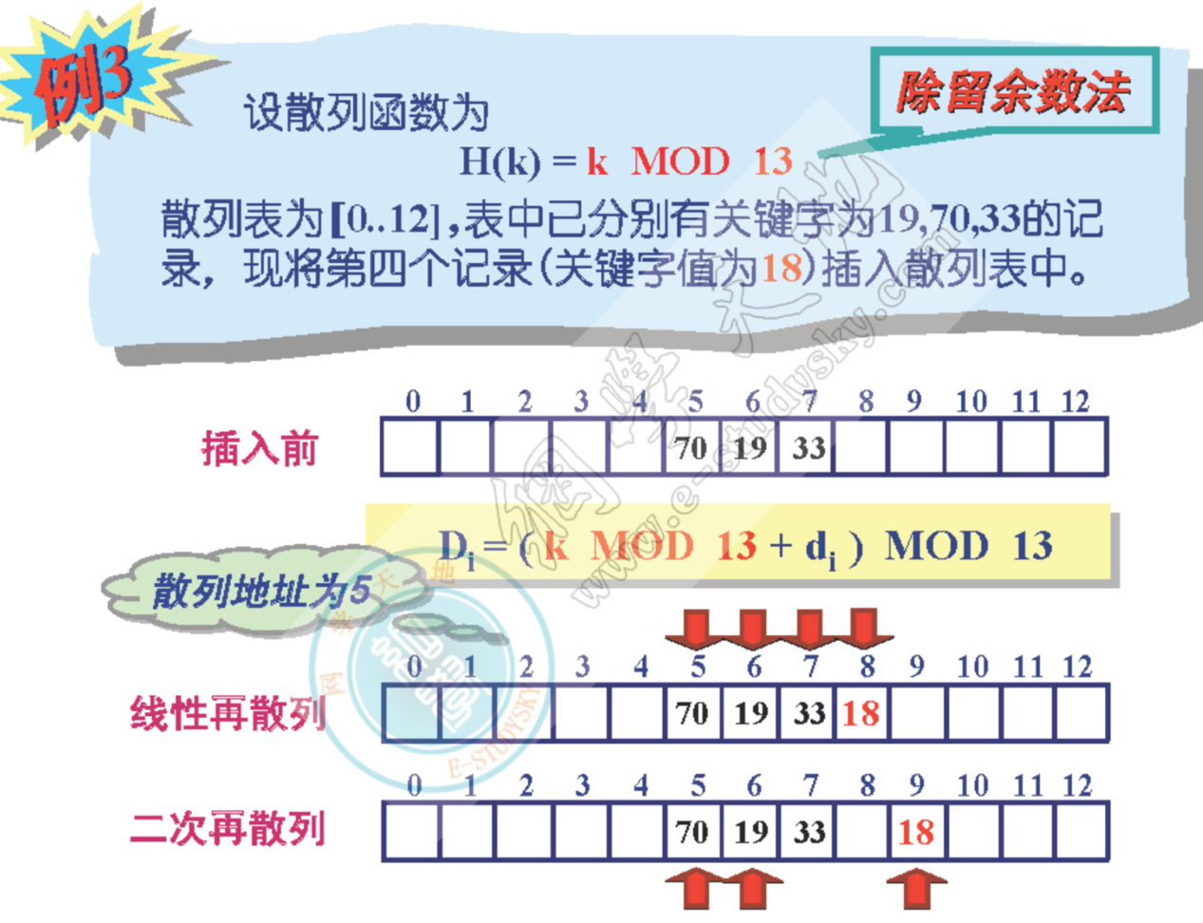

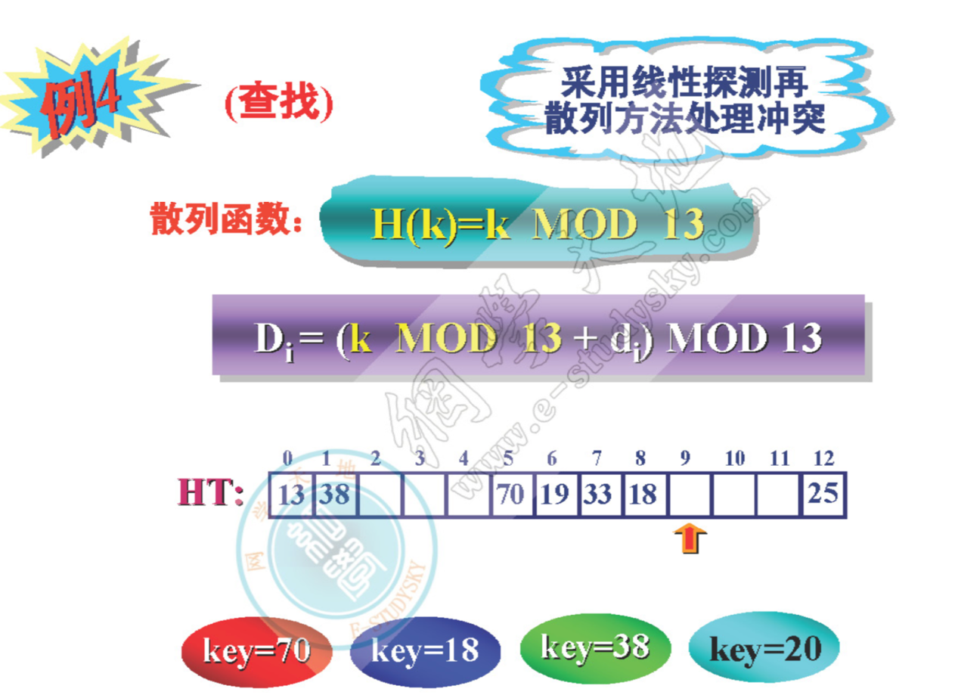

例题：已知有长度为m的散列表ht[0..m-1]散列函数为h(k)，并且采用线性探测再散列方法处理冲突，请写出在该散列表中查找关键字值为key的元素存在与否的算法。若存在，则给出他在表中的位置，否则给出相应的信息

聚集——散列地址不同的元素争夺同一个后继散列地址的现象

产生聚集的主要原因：散列函数选择不合适，负载因子过大

负载因子——衡量散列表的饱满程度

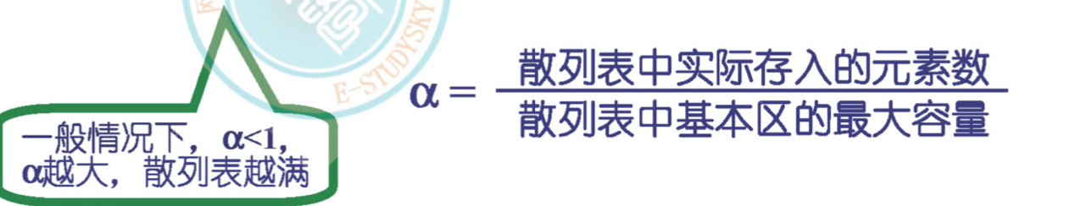

特点：

线性探测法容易产生元素聚集问题

二次探测法可以较好的避免元素聚集问题，但不能探测到表中的所有元素（至少可以探测到表中的一半元素）

只能对表项进行逻辑删除（如做删除标记），而不能进行物理删除，使得表面上看起来很满的散列表实际上存在许多未用位置

（2）再散列法

Di=Hi(k) i=1,2,3…..

其中Di为散列地址，Hi(k)为不同的散列函数

（3）链地址法

将所有散列地址相同的记录连接成一个线性链表，若散列范围为[0..m-1]，则定义指针数组bucket[0..m-1]分别存放m个链表的头指针

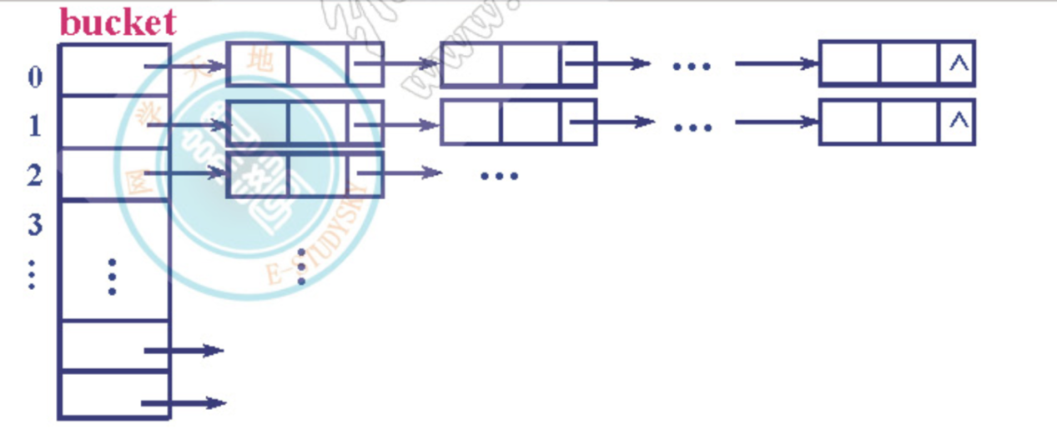

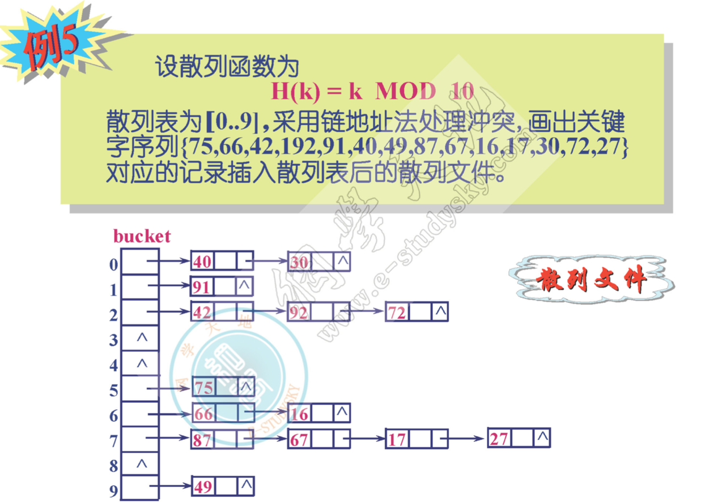

特点：

* 处理冲突简单，不会产生元素聚集现象，平均查找长度较小
* 适合建立散列表之前难以确定表长的情况
* 建立的散列表中进行删除操作简单
* 由于指针域需要占用额外空间，当规模较小时，不如开放地址法节省空间

结论

在各种查找方法中，只有散列查找法的平均查找长度asl与元素个数n无关

问：在散列函数与散列地址范围都分别相同的前提下，为什么说采用链地址法处理冲突闭采用开放地址法的时间效率高

问：顺序查找法，折半查找法，树形查找法和散列查找法四种查找方法中，只能在顺序存储结构上进行的查找方法是哪一种？折半查找法